Introduzione
  - Introduzione ai materiali polimerici e alla lavorazione dei polimeri

    - . Materiali polimerici

In questa lezione verranno analizzate le differenze tra i materiali polimerici per quanto riguarda la loro capacità di essere riciclati.

Tipi di materiali polimerici
La comprensione della natura e del comportamento dei materiali polimerici è fortemente necessaria per riciclare una plastica.
A seconda della loro struttura molecolare e dei processi di lavorazione, i materiali polimerici possono essere classificati in tre categorie principali: termoplastici, termoindurenti ed elastomeri.
Gli elastomeri non saranno trattati in questo corso, poiché le loro applicazioni negli imballaggi e nei beni di consumo sono rare.
Diamo un'occhiata più da vicino ai termoplastici e ai termoindurenti.

Termoplastici
I termoplastici possono essere definiti come materiali la cui struttura si ammorbidisce e si indurisce, in modo reversibile, con il riscaldamento e il raffreddamento. Per questo motivo, i materiali termoplastici possono essere fusi e rielaborati per essere riciclati.
In teoria, questi cambiamenti sono reversibili e non comportano una modifica della struttura chimica del polimero. Quindi, in una situazione ideale, i materiali termoplastici potrebbero essere riciclati molte volte.
In pratica, durante il processo di riciclo si verifica una certa degradazione termica e ossidativa e ci si può aspettare un cambiamento nelle proprietà del materiale finale.
Quando i materiali termoplastici vengono fusi, le molecole polimeriche non si legano chimicamente tra loro. Le catene termoplastiche sono tenute insieme da deboli attrazioni chimiche (cioè forze di van del Waals) o da entanglement delle catene molecolari.
I materiali termoplastici, ad esempio poliolefine, poliammidi e poliesteri, vengono utilizzati per realizzare molti beni di consumo come bottiglie, sacchetti e film. L'elenco seguente mostra alcuni materiali termoplastici comuni e le loro applicazioni.

Polimeri termoplastici | Applicazioni
Polietilene ad alta densità (HDPE) | Imballaggi, taniche, bottiglie, casse, pellicole
Polietilene a bassa densità (LDPE) | Imballaggi, sacchetti della spesa, giocattoli, coperchi
Polietilene lineare a bassa densità (LLDPE) | Imballaggi
Polipropilene (PP) | Tappi, vasi, bottiglie, pellicole, vasetti di yogurt, valigie, tubi, secchi, tappeti, involucri per batterie, funi
Polistirene (PS) | Vasetti di yogurt, vassoi espansi, tappi trasparenti
Poliammide (PA) | Sacchetti sottovuoto, lenze da pesca, ruote da skate, abbigliamento
Polietilentereftalato (PET) | Bottiglie, vasi
Polivinilcloruro (PVC) | Imballaggi alimentari, pavimentazione, tubazioni

I termoindurenti sono solitamente lavorati in modo simile ai termoplastici, ma diventano irreversibilmente duri con il riscaldamento o con l'aggiunta di sostanze chimiche particolari. Questo indurimento comporta un processo di polimerizzazione che prevede la generazione di legami chimici tra molecole polimeriche lineari per formare una singola macromolecola reticolata. La figura seguente illustra le differenze di struttura molecolare tra materiali termoplastici e termoindurenti.

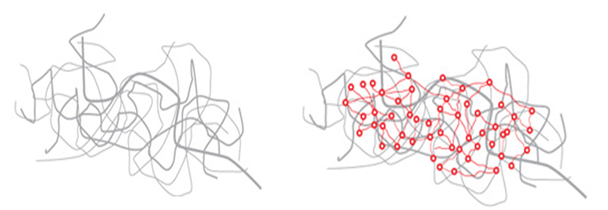
Figura. Disposizioni di catene molecolari termoplastiche (a sinistra) e termoindurenti (a destra).

Una volta formate, le plastiche termoindurenti non possono essere riprocessate e si verificano importanti cambiamenti strutturali prima che possano fondersi di nuovo. Pertanto, i materiali termoindurenti di scarto non possono essere riciclati come gli scarti termoplastici.
I termoindurenti vengono utilizzati dove sono richieste resistenza e durata. Alcuni esempi di materiali termoindurenti comuni e le loro applicazioni sono riportati nel seguente elenco.
Polimeri termoindurenti | Applicazioni
Resina epossidica | Adesivi, isolanti, pavimentazioni tecniche
Resina melammina-formaldeide | Laminati resistenti al calore, superfici dure
Fenoli | Manici per stoviglie resistenti al calore
Poliuretano (PU) | Schiume rigide o flessibili per rivestimenti e isolamenti
Poliesteri insaturi | Pareti divisorie, pareti laterali del tostapane

Termoplastici vs Termoindurenti
Quindi, tenendo presente le loro proprietà, come si confrontano i polimeri termoplastici e termoindurenti?

I polimeri termoplastici presentano le seguenti proprietà:
- Legami intermolecolari deboli che possono essere facilmente rotti per riscaldamento
- Sono polimerizzati, in una prima fase, dal fornitore del materiale.
- Sono elastici e flessibili.
- Si dissolvono in solventi organici.
- Durante il riscaldamento, si ammorbidiscono e alla fine si sciolgono.
- Il loro punto di fusione è inferiore al loro punto di degradazione.
- Sono sotto forma di pellet solidi di materiale già polimerizzato prima della lavorazione.
- Allo stato solido, presentano una struttura relativamente morbida fatta di regioni cristalline dure insieme a regioni amorfe elastiche.
I polimeri termoindurenti presentano le seguenti proprietà:
- Hanno forti legami chimici, compreso le reticolazioni.
- Non si separano con il riscaldamento.
- Subiscono una polimerizzazione a due stadi durante la lavorazione.
- Sono duri e fragili.
- Non si dissolvono in solventi organici.
- Durante il riscaldamento, si carbonizzano, non si fondono.
- Il loro punto di degradazione è inferiore al loro punto di fusione.
- Prima della lavorazione sono allo stato liquido.
- Allo stato solido, la loro struttura è costituita da una resina intervallata da fibre di rinforzo.

Domande brevi:
- I materiali termoplastici, che sono normalmente presenti in molte soluzioni di imballaggio, di solito sono più flessibili, facili da lavorare e riciclabili rispetto ai materiali termoindurenti. È vero? (S/N)
- Classificare i seguenti materiali considerando la loro natura (termoplastico o termoindurente). 1) Polietilene ad alta densità; 2) Polietilentereftalato; 3) Nylon 66; 4) Adesivo epossidico; 5) Poliuretano espanso (1) termoplastico – poliolefina; 2) termoplastico – poliestere; 3) termoplastico – poliammide; 4) termoindurente – resina; 5) termoindurente – schiuma).

    - Lavorazione delle plastiche riciclate

In questa lezione imparerai i principali aspetti da considerare durante il trattamento delle materie plastiche.

Selezione delle tecniche di lavorazione
Quando si selezionano le tecniche di lavorazione per i materiali riciclati, è importante distinguere il tipo di rifiuti che desideriamo trattare.
Un flusso omogeneo di rifiuti può essere ritrattato sullo stesso macchinario su cui vengono lavorati i materiali vergini.
Un flusso eterogeneo di rifiuti di plastica mista può anche essere trattato, in alcuni casi, su queste macchine, ma potrebbero essere applicate una serie di tecniche di ri-lavorazione specifiche. In questa lezione verrà fornita una breve introduzione a ciascuno di questi processi e al loro utilizzo.

Estrusione
L'estrusione è un processo in continuo per la produzione di componenti come tubi o laminati. Si prega di rivedere le lezioni del modulo 2 per una descrizione dettagliata dell'estrusione come tecnica di lavorazione delle materie plastiche.
Gli estrusori possono essere di due tipi, macchine monovite o bivite. Questi due tipi di apparecchiature svolgono compiti leggermente diversi, sebbene i principi di base si applichino a entrambi. Inizieremo con una discussione sull’estrusione di composti in quanto è di particolare importanza nel campo del riciclo meccanico.
ll termine “composto” comprende una varietà di passaggi dalla sintesi del polimero alla sua formazione finale in una macchina di processo. Ciò potrebbe includere l'alimentazione o il trasporto del materiale in una macchina, la misurazione della quantità corretta e la miscelazione del polimero con altri materiali come gli additivi. Infine, questo includerebbe la pellettizzazione del materiale plastico finale, ad esempio, per l'uso come materia prima per lo stampaggio a iniezione o per lo stampaggio per soffiaggio. Il percorso del composto è descritto nella figura seguente.
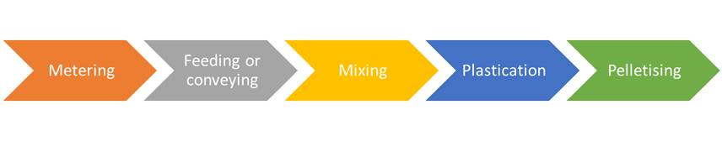
Dosaggio
Alimentazione o trasporto
Miscelazione
Plastificazione
Pellettizzazione

Generalmente, il dosaggio e l'alimentazione comportano l'uso di trasportatori meccanici come viti, nastri trasportatori, ecc. Operazioni per quantità maggiori possono impiegare silos a pressione o sotto vuoto per fornire materiale all'estrusore o alle stazioni di miscelazione. In molti casi è necessaria una misurazione accurata e gli alimentatori di tipo gravimetrico o volumetrico possono raggiungere questo obiettivo. Di questi, i sistemi gravimetrici hanno una maggiore precisione ma un prezzo più alto. Una volta che gli ingredienti richiesti dei composti sono stati dosati, devono essere miscelati.
Lo scopo della miscelazione è quello di disperdere gli ingredienti per produrre una miscela omogenea. Questo può essere fatto a temperatura ambiente semplicemente mescolando meccanicamente, per produrre una “dry blend”. In alternativa, gli ingredienti possono essere mescolati a caldo. Generalmente i miscelatori caldi sono situati direttamente sopra l'estrusore in modo che la miscela fusa possa essere versata direttamente nell'estrusore.
La plastificazione è necessaria per mescolare e fondere il materiale per produrre una miscela omogenea e formabile. Questo lavoro viene eseguito dalla vite dell'estrusore.
Il dispositivo di taglio utilizzato dipenderà dal prodotto. Tubi, fogli e profili devono essere tagliati in lunghezze specifiche utilizzando una sega. I pellettizzatori rotativi, noti anche come tagliafili, vengono utilizzati per produrre pellet.
I fornitori di materiale plastico spesso producono composti. Ricevono una quantità di polimero vergine di base, come il polipropilene, da un produttore di polimeri e creano una serie di formulazioni e gradi diversi per la vendita ai loro clienti, che richiederanno materiali in grado di soddisfare le esigenze specifiche per le loro applicazioni di utilizzo finale. Ad esempio, semplicemente aggiungendo pigmenti, possono creare una gamma di colori. In alcuni casi, questo processo potrebbe essere continuo: invece della pellettizzazione, il risultato potrebbe essere un prodotto estruso come il tubo.
Quando si considera la storia termica delle materie plastiche, la maggior parte del materiale avrà già attraversato una sorta di ciclo di lavorazione prima ancora di andare al produttore finale per realizzare componenti di produzione vendibili. Esempi di possibili catene di approvvigionamento sono mostrati nella figura seguente.

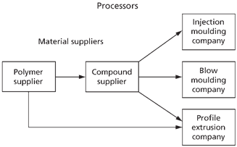
Trasformatori
Produttori
Produttore di polimeri
Produttore di composti
Azienda di stampaggio a iniezione
Azienda di stampaggio per soffiaggio
Azienda di estrusione profili

Quando si considera il riciclo di questi materiali, può funzionare una catena di approvvigionamento simile. I materiali riciclati possono essere utilizzati dal fornitore di polimeri o dal fornitore di composti per produrre diversi gradi contenenti i materiali riciclati, una miscela di riciclato e additivi o una miscela di materiale riciclato e materiale vergine. Una possibile catena di approvvigionamento per i riciclati è mostrata nella figura seguente.

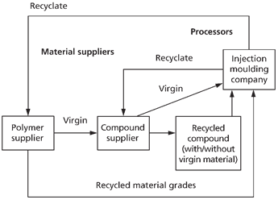
Trasformatori
Produttori
Produttore di polimeri
Azienda di stampaggio a iniezione
Produttore di composti
Composti ricilati (con/senza materiale vergine)
Riciclato
Riciclato
Vergine
Vergine
Gradi di materiale riciclato

Stampaggio ad iniezione
Lo stampaggio a iniezione è uno dei processi di produzione più comuni in uso oggi. Si presta alla produzione in grandi volumi di parti complesse e di precisione, con una grande varietà di usi. Si prega di rivedere la lezione nel modulo 2 per una descrizione dettagliata di questa tecnica.
Oltre agli stampati a iniezione di scarto, i rifiuti vengono generati anche attraverso i canali utilizzati per alimentare la plastica fusa dall'unità di iniezione allo stampo. Questi, così come gli stampati di scarto, possono essere reimmessi nella macchina se si presta attenzione per evitare la contaminazione.
Lo stampaggio a iniezione è complesso e controllato da una serie di parametri. È possibile utilizzare una vasta gamma di materiali e viscosità, tuttavia miscele di materie plastiche, se non omogenee, possono causare fluttuazioni nel processo e rendere difficile da ottenere stampati di qualità costante.
Se vengono utilizzate miscele di materiali con diversi punti di fusione, possono esserci problemi, a meno che non venga raggiunta la temperatura della frazione con fusione più alta. Il materiale non fuso sarà visibile negli stampi, compromettendo gravemente l'integrità meccanica. Allo stesso modo saranno visibili contaminanti come sporco, legno e altri residui.
Possono essere utilizzati dei filtri per il fuso per intrappolare contaminanti relativamente minori, che non si sciolgono, e impedire loro di entrare negli stampi. Un modo per prevenire questo tipo di contaminazione visibile è quello di utilizzare lo stampaggio a co-iniezione.
Esistono diverse varianti del processo di stampaggio a iniezione, una particolarmente applicabile ai riciclati è lo stampaggio a co-iniezione. Lo stampaggio a co-iniezione produce una struttura simile a un sandwich che può essere utilizzata per incapsulare materiali riciclati, coprendoli in uno strato di materiale vergine (vedi figura successiva).
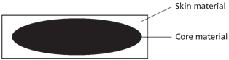
Materiale esterno
Materiale interno

Stampaggio per soffiaggio
Lo stampaggio per soffiaggio è il terzo processo commercialmente più importante per la produzione di materie plastiche dopo l'estrusione e lo stampaggio a iniezione. Viene utilizzato per produrre un’ampia gamma di articoli cavi, per esempio, bottiglie, serbatoi per carburante e altri contenitori di grandi dimensioni. Una descrizione dettagliata delle tecniche di soffiaggio è fornita nel modulo 2.
I riciclati provenienti da altri flussi di rifiuti sono più difficili da lavorare attraverso il soffiaggio, a causa dei problemi di contaminazione e dei cambiamenti nelle proprietà meccaniche dei riciclati fusi. Ricorda che i criteri di un materiale per soffiaggio sono abbastanza specifici:
- Deve essere di viscosità adeguata.
- Deve avere un'elevata resistenza del fuso.
- Deve essere estensibile quando si gonfia (questo è spesso dato come rapporto di gonfiaggio del materiale).
- Deve essere in grado di sigillare la base dello stampo.
Ciò rende il soffiaggio di materiali riciclati non impossibile ma complicato, in quanto è necessario adottare disposizioni adeguate prima che il materiale risultante possa essere lavorato allo stesso modo di quello originale.

Oltre ai possibili effetti dei contaminanti sulla viscosità, possono anche causare problemi durante il processo di gonfiaggio. Durante il gonfiaggio il materiale si espande a una velocità costante per dare uno spessore costante alle pareti su tutto il corpo dello stampo. I contaminanti possono causare scoppio, strappo o influenzare la capacità del parison di sigillare alla base. Infine, c'è la limitazione del colore dei materiali di riciclo, in particolare per miscele di colori diversi. Spesso per ottenere un colore uniforme, viene aggiunto un masterbatch nero per mascherare i colori sottostanti dei riciclati. Ciò può limitare i potenziali sbocchi per i prodotti. Tuttavia, una soluzione per superare questo problema è quella di utilizzare più di un estrusore per produrre un parison multistrato. Questo processo è chiamato stampaggio per soffiaggio con estrusione multistrato.
I multistrato forniscono un mezzo per incorporare i riciclati e mascherare il colore intrinseco del riciclato stesso. Ad esempio, si consideri una struttura di bottiglia a due strati che utilizzava materiale vergine blu come strato visibile esterno e riciclato nero come strato interno. Se guardassi effettivamente nella bottiglia vedresti il materiale riciclato nero, ma tutta la superficie esterna sarebbe blu.
Le possibili configurazioni dei livelli sono mostrate nella figura allegata. Una configurazione a 3 strati per i riciclati può essere preferibile a 2 strati poiché lo strato interno influisce principalmente sulla resistenza della linea di saldatura sulla base dello stampaggio. Questa saldatura può essere potenzialmente indebolita con il riciclato. C'è un altro potenziale problema con una configurazione a 2 strati: il riciclato potrebbe non essere un materiale adatto a venire a contatto con il contenuto del contenitore. Ciò potrebbe essere dovuto a problemi di compatibilità chimica o semplicemente al fatto che la finitura superficiale sul materiale riciclato non sarebbe di qualità sufficientemente elevata per il prodotto desiderato. Una configurazione a 3 livelli risolve questo problema. Le macchine per l’iniezione consentono un controllo accurato dello spessore dei singoli strati, in modo da ottimizzare il livello di ciascuno. Generalmente gli strati interni ed esterni occuperebbero il 10-20% dello spessore complessivo, con il resto costituito da materiale riciclato.

Strato decorativo
Strato di riciclato
Strato barriera
Strato adesivo

Alcune applicazioni possono richiedere l'uso di uno strato barriera aggiuntivo, ad esempio, i serbatoi di carburante richiedono una barriera impermeabile al carburante e i contenitori per alimenti come il ketchup di pomodoro possono richiedere una barriera per impedire agli odori di penetrare attraverso gli strati esterni. La configurazione di barriera più semplice che incorpora il riciclato è una struttura a 4 strati come illustrato nella figura. Lo strato adesivo è necessario per legare insieme gli strati poiché spesso le combinazioni di materiali richieste non si legano l'una all'altra.
L'incorporazione di scarti nello stampaggio per soffiaggio per estrusione di solito non presenta problemi. Tuttavia, dati i requisiti specifici del processo di soffiaggio in termini di viscosità, resistenza alla fusione e proprietà di gonfiaggio, è improbabile che i materiali provenienti da altri flussi di rifiuti siano adatti. Il processo di soffiaggio è relativamente intollerante ai contaminanti a causa degli effetti sulla capacità di gonfiare il parison e l'uniformità dello spessore della parete prodotta. Se si utilizzano riciclati, è necessario prestare particolare attenzione all'area di contatto, in modo da produrre un'adeguata resistenza alla saldatura.

Filmatura in bolla
I rifiuti di processo non vengono generati in grandi quantità nelle macchine per soffiaggio del film e il materiale può essere ritrattato a condizione che rimanga privo di contaminazione.
Come nello stampaggio per soffiaggio, grandi occlusioni o contaminanti nel processo possono causare problemi di scoppio e gonfiaggio. Gli agglomerati possono essere, in alcuni casi, necessari per facilitare l'alimentazione, a causa delle basse densità di massa dei film triturati.
Sono disponibili grandi quantità di scarti di film, a causa della breve durata associata agli imballaggi e ai materiali di film industriali come buste per il trasporto e sacchi di plastica. Una vita tipica di prodotti di questo tipo è di soli due anni.
Il materiale riciclato al 100% può essere utilizzato in applicazioni di bassa qualità come i bidoni della spazzatura. Altri prodotti come le buste per il trasporto possono incorporare scarti con il materiale vergine per ridurre i costi.
Anche in questo caso, come nello stampaggio, il soffiaggio su film ha requisiti specifici del materiale in termini di resistenza alla fusione, viscosità e caratteristiche di gonfiaggio. Generalmente, il soffiaggio del film è limitato ai materiali poliolefinici, la maggior parte di quelli usati sono LDPE, LLDPE e HDPE.

Stampaggio a compressione
Lo stampaggio a compressione viene utilizzato per la produzione di prodotti termoplastici e termoindurenti.
Tutti i processi fino ad ora visti hanno utilizzato materiali in forma granulare. Lo stampaggio a compressione, tuttavia, utilizza spesso materie prime in forma di fogli. Le sezioni chiamate grezzi, del peso corretto, vengono preriscaldate e quindi collocate nell'utensile di stampaggio a compressione. Questo viene quindi chiuso per formare il componente. A causa dell'uso di fogli piuttosto che di granuli, i costi delle materie prime sono molto più alti, in quanto è più costoso produrre fogli rispetto ai granuli. Un tipo comune di foglio è noto come “glass mat transfer” (GMT); è costituito da polipropilene e alti livelli di fibra di vetro.
Qualsiasi riciclato può essere utilizzato per creare ulteriori fogli GMT. Tuttavia, i livelli di vetro e le caratteristiche del foglio possono essere diversi. Poiché questi sono generalmente forniti ai produttori da un fornitore, il riciclaggio di GMT da parte degli stessi stampatori a compressione non è comune.
È possibile lo stampaggio a compressione di materie plastiche miste. È necessario pre-fondere i materiali in un quantitativo pesato di "vergine" e inserirlo nello stampo. Lo stampaggio viene quindi eseguito in modo normale. Le sezioni spesse possono essere fatte in questo modo; tuttavia, le loro proprietà di solito non sono molto buone.

Termoformatura
Come lo stampaggio a compressione, la termoformatura utilizza fogli piuttosto che granuli. In questo processo i fogli vengono bloccati su un telaio e quindi riscaldati per ammorbidire, ma non sciogliere, la plastica. Uno stampo viene quindi portato a contatto con il foglio mentre viene applicato un vuoto. Questo modella il foglio sulla superficie dello stampo e forma lo stampato. Lo stampato deve essere tagliato per rimuovere il materiale in eccesso. Questi scarti possono essere restituiti al fornitore di fogli per essere utilizzati nella produzione di nuovi fogli.

Processi per l'incorporazione di rifiuti plastici misti
I prossimi tre processi sono adatti per flussi di rifiuti misti e più contaminati. Ci sono operazioni commerciali per ciascuno di questi processi, le variazioni si verificano a seconda del tipo di rifiuti trattati. Qui viene presentata solo una panoramica generale di ciascun processo.

- Stampaggio per intrusione.
Il processo di intrusione è adatto a plastiche miste. Generalmente, vengono macinati finemente prima della lavorazione per favorire la dispersione. Il processo ha elementi di estrusione in quanto un'unità di plastificazione viene utilizzata per ammorbidire la miscela, che viene poi immessa in uno stampo e, quindi, raffreddata. Sui sistemi rotanti un certo numero di stampi può essere riempito mentre altri vengono raffreddati (di solito immergendoli in acqua). Una volta che la plastica si è raffreddata può essere espulsa o rimossa a seconda del tipo di stampo utilizzato. Il processo è tollerante ai contaminanti come plastica mista, sabbia, vetro, legno e carta, a condizione che sia presente una frazione minima di poliolefine di circa il 40%. Altri contaminanti vengono incorporati in questa bassa frazione di fusione. Questo processo viene generalmente utilizzato per produrre forme grandi e geometricamente semplici come profili e pannelli per applicazioni di sostituzione del legno come recinzioni, pali e ponteggi.

- Stampaggio per trasferimento.
Questo processo combina elementi di stampaggio a iniezione e stampaggio a compressione. È simile allo stampaggio a iniezione in quanto un peso fisso di materiale viene trasferito in uno stampo. Lo stampaggio a trasferimento è stato originariamente sviluppato dallo stampaggio a compressione, per consentire la produzione di parti più complesse che incorporano fori, rientranze o inserti. Il risultato è stato un processo in cui lo stampo è stato prima chiuso e il materiale di stampaggio poi trasferito da un'azione compressiva nella cavità. Esistono diverse varianti in quanto questo metodo viene utilizzato per la produzione di parti termoindurenti e per le plastiche miste. Il processo utilizzato per i rifiuti di plastica misti è ora descritto.

Il materiale viene alimentato da una tramoggia fusa nella canna riscaldata dove viene omogeneizzato e plastificato. Viene quindi immesso in un accumulatore di fuso, che misura un peso fisso di materiale a bassa pressione in uno stampo parzialmente aperto (al contrario dell'alta pressione nel processo di stampaggio a iniezione: vedere la figura seguente). Quando si ottiene il riempimento, la pressa chiude lo stampo e il materiale viene compresso. Quando lo stampato si è raffreddato e ha stabilità dimensionale, può essere rimosso. Le basse forze di serraggio richieste da questo processo rendono i costi delle apparecchiature inferiori rispetto allo stampaggio a iniezione convenzionale. Tuttavia, non si presta a produrre parti complesse e può essere applicato al meglio a parti abbastanza semplici, simili a quelle prodotte nei processi di stampaggio a compressione. Una di queste applicazioni sono i pallet. Questo processo è applicabile sia alle plastiche miste che a quelle non miscelate. Il grado di contaminazione che il processo può tollerare, ad esempio il metallo, dipende dal design dell'estrusore e dell'ugello dell'estrusore. A condizione che i contaminanti siano abbastanza piccoli e che sia presente materiale plastico sufficiente per consentire loro di fluire attraverso la macchina e fuori dall'ugello, non dovrebbero verificarsi problemi.

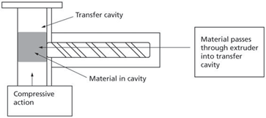
Materiale in cavità
Cavità di trasferimento
Il materiale passa attraverso l’estrusore dentro la cavità di trasferimento
Azione di compressione

- Stampaggio per sinterizzazione.
Il processo di stampaggio a sinterizzazione può essere utilizzato con un'ampia varietà di plastiche miste. Il processo è tollerante alla contaminazione da materiali come alluminio e carta, e sono stati prodotti pannelli realizzati con trucioli di legno di scarto. La formulazione può anche essere variata per produrre stampi con una vasta gamma di proprietà da utilizzare come pannelli, materiali fonoassorbenti o di imballaggio.
In questo processo il fiocco di plastica viene plastificato in uno stampo riscaldato e sottoposto a pressione.

Il materiale passa attraverso un metal detector per rimuovere grandi frammenti metallici e viene triturato e dosato negli stampi. Questi poi passano attraverso una torre dall’alto in basso, dove vengono riscaldati. La pressione di compressione aumenta man mano che lo stampo viaggia lungo la torre. Gli stampi più bassi vengono raffreddati con aria ambiente, che poi, dopo un ulteriore riscaldamento per mezzo di un radiatore, viene condotta verso l'alto in controcorrente agli stampi. Questo processo consente la produzione di pannelli di grandi dimensioni fino a 60 mm di spessore, con finitura naturale o laminazione nella stessa operazione. Un vantaggio di questo processo è che la materia prima può includere la frazione pesante derivante dalla separazione per densità degli impianti di rigranulazione e i materiali non richiedono la pulizia prima della lavorazione.

Additivi per riciclati
I due problemi più significativi associati al riciclaggio dei rifiuti di plastica provenienti da prodotti post consumo sono:

1. La degradazione delle materie plastiche a causa sia della lavorazione che della durata di servizio;
2. Le difficoltà associate all'ottenimento di proprietà accettabili del materiale durante la lavorazione di plastiche miste.

Gli additivi di stabilizzazione possono essere impiegati per rallentare la degradazione della plastica. Altri additivi come riempitivi o modificatori possono essere incorporati per migliorare le proprietà dei riciclati. Questi modificatori possono anche essere di beneficio nelle frazioni di plastica miste. In primo luogo, verranno discusse le questioni associate alla degradazione dei materiali.
La maggior parte dei produttori di plastica rielabora i propri rifiuti al fine di ridurre i costi delle materie prime e il costo dello smaltimento dei rifiuti. Molto spesso questo materiale viene semplicemente reimmesso nel sistema insieme a materiale vergine. Ciò presenta pochi problemi a condizione che si presti attenzione alla pulizia e il materiale ritrattato non sia stato contaminato da sporco, olio o altri tipi di macerie.
La quantità di degradazione subita da questi materiali dipenderà dalle condizioni di lavorazione a cui sono stati sottoposti e dai livelli di stabilizzanti presenti. Se questi materiali devono essere utilizzati per una seconda applicazione, è possibile ristabilizzarli. Per questo, è necessaria la conoscenza del tipo e della quantità di stabilizzatore originariamente utilizzato. Alcuni stabilizzatori vengono consumati durante processo per proteggere la plastica e, questi materiali, devono essere mantenuti a livelli ottimali per garantire una protezione continua. Potrebbero essere necessari ulteriori test per valutare la resistenza al calore e alla luce (sia di elaborazione che di stabilità a lungo termine).

- Stabilità al calore
Una combinazione di calore e ossigeno causerà l'ossidazione nel polimero, con conseguente degradazione. Il meccanismo prevede la formazione di radicali liberi, che sono specie chimiche altamente reattive. Questa reazione può essere osservata, in quanto i prodotti tenderanno a mostrare una colorazione da giallo a marrone. Gli antiossidanti possono essere utilizzati per interrompere questo meccanismo. Le sostanze chimiche più comunemente impiegate sono i fenoli (“hindered phenols”, fenoli stericamente ingombrati), che agiscono come decompositori dei radicali perossido.
Altri additivi possono anche essere impiegati in aggiunta ai fenoli. I fosfiti, combinati con fenoli, hanno un effetto sinergico. Questa combinazione è particolarmente efficace per le poliolefine come PE o PP.
Forse l'esempio più noto dell'uso di additivi per prevenire la degradazione termica è nella stabilizzazione termica del cloruro di polivinile. I radicali liberi prodotti in questo caso sono il cloro, che porta alla formazione di acido cloridrico. Gli stabilizzatori devono arrestare queste reazioni che portano alla corrosione acida dell'apparecchiatura di lavorazione.

- Stabilità alla luce
La luce, specialmente nella gamma ultravioletta, può indurre foto-ossidazione causando degradazione e scissione delle catene polimeriche. Per ridurre questo effetto, possono essere impiegate tre classi di additivi. Questi additivi sono solitamente chiamati assorbitori UV e trappole radicaliche.

Combinazioni di additivi per scopi specifici
Gli additivi utilizzati in una particolare plastica dipenderanno molto dall'applicazione prevista. Le applicazioni esterne, ad esempio, richiedono sia la stabilità alla luce che al calore.
Le casse per bottiglie, realizzate con un unico polietilene ad alta densità (HDPE) in plastica, sono state ampiamente studiate. L'uso del 100% riciclato senza ulteriore stabilizzazione ha comportato una perdita di proprietà meccaniche, fessurazioni e sbiadimento del colore dopo sei mesi. Tuttavia, quando gli assorbitori HALS e UV sono stati incorporati, i riciclati hanno mantenuto le loro proprietà per più di quattro anni.
Per riassumere, per applicazioni di successo bisogna fare attenzione a garantire che i riciclati siano adeguatamente protetti con additivi adeguati, a seconda del loro uso futuro.

Da tenere lontano
Mentre il riciclo meccanico primario continuerà ad essere una pratica comune tra i trasformatori di materie plastiche, il riciclo secondario è soggetto a limiti sia pratici che economici. Il successo dipende principalmente dall'economia della fase di selezione per ottenere singoli materiali polimerici, dalla conoscenza della provenienza del materiale e della storia di degradazione. Esistono processi adattati ai macchinari convenzionali per lavorare materie prime più contaminate, tuttavia, le applicazioni sono limitate alla realizzazione di profili e pannelli simil- legno e persistono i limiti intrinseci della composizione delle plastiche riciclate. Anche questi processi richiedono generalmente che le materie prime siano state sottoposte a una selezione preliminare.

Una panoramica dei processi discussi in questa lezione è fornita nella tabella seguente:

Confronto dei processi
Processo | Complessità delle parti | Azione di formazione | Stampo | Tipi di plastica | Tolleranza ai contaminanti
Estrusione | Profili abbastanza semplici | Estrusione | Nessuno | Singolo | Basso
Stampaggio ad iniezione | Complesso | Iniezione | Chiuso | Singolo | Basso
Stampaggio a co-iniezione | Complesso | Iniezione | Chiuso | Strati singoli | Basso
Stampaggio a compressione | Semplice | Compressione | Chiuso | Singolo | Medio
Stampaggio per soffiaggio | Complesso | Gonfiaggio | Chiuso | Singolo | Molto basso
Stampaggio per soffiaggio con estrusione multi-layer | Complesso | Gonfiaggio | Chiuso | Strati singoli | Molto basso
Soffiaggio ad iniezione | Semplice | Gonfiaggio | Chiuso | Singolo | Molto basso
Filmatua in bolla | Semplice | Gonfiaggio | Nessuno | Singolo | Molto basso
Stampaggio per intrusione | Semplice | Compressione | Aperto | Misto | Alto
Stampaggio per sinterizzazione | Semplice | Compressione | Aperto | Misto | Molto alto
Stampaggio per trasferimento | Semplice | Compressione | Chiuso | Misto | Alto

    - Effetti della lavorazione sui materiali termoplastici

In questa lezione impareremo come le proprietà delle materie plastiche sono influenzate dalla lavorazione.

Introduzione
Sappiamo già qual è la differenza tra materiali termoplastici e termoindurenti per quanto riguarda la loro riciclabilità.
In questa lezione ci concentreremo su ciò che accade ai materiali termoplastici quando vengono lavorati. Considereremo tre aspetti:
- Proprietà di deformazione
- Proprietà di fusione
- Proprietà strutturali e chimiche.

Proprietà di deformazione
Iniziamo con lo studio delle proprietà di deformazione. Per concentrarci sulla deformazione, dobbiamo parlare di reologia.
La reologia è lo studio della deformazione e del flusso dei prodotti fluidi.
Le materie plastiche mostrano una risposta viscoelastica allo stress. In altre parole, le materie plastiche sono polimeri che combinano proprietà viscose ed elastiche. Cosa significa esattamente?
Le proprietà viscose si riferiscono al modo in cui un materiale continua a deformarsi finché viene applicata la sollecitazione.
Le proprietà elastiche si riferiscono alla capacità di un materiale di recuperare la sua forma originale dopo che una sollecitazione è stata rimossa.
I polimeri sono più viscosi della maggior parte dei liquidi, il che significa che la loro resistenza al flusso quando viene applicata una sollecitazione è superiore a quella della maggior parte dei liquidi. Inoltre, i polimeri sono più elastici della maggior parte dei prodotti solidi, il che significa che tendono a tornare alla loro forma originale quando cessa uno stress.
L'interazione tra viscosità ed elasticità determina generalmente il destino di qualsiasi operazione di lavorazione. La lavorazione deve tenere conto non solo di come i polimeri fluiscono nel loro stato fuso, ma anche di come le proprietà reologiche cambieranno quando i polimeri si fondono e si solidificano quando la temperatura aumenta o diminuisce.
Quando un polimero si degrada, la sua viscosità diminuisce. Tracciare i cambiamenti che si verificano durante il riciclo ripetuto del materiale può fornire una misura dei processi di degradazione che si verificano.

Proprietà di deformazione: un esempio
Esemplifichiamo ciò che accade con due materiali comuni come il polietilene a bassa densità (LDPE) e il nylon (PA).
Come materiale semicristallino, l'LDPE si trasforma da un solido in un fluido altamente viscoso e poi in un fluido mobile mentre viene riscaldato.
Come materiale amorfo, il PA si trasforma improvvisamente da un solido a una sostanza altamente fluida.
Ciò significa che questi polimeri reagiscono in modo diverso al calore e allo stress ad essi applicati. Quindi i metodi e le condizioni per elaborarli saranno necessariamente diversi.
Un metodo semplice per confrontare le proprietà in flusso di materie plastiche fuse, in condizioni precedentemente definite, consiste nel determinarlo con un “Melt Flow Indexer”. Questo dispositivo funziona in modo simile alla spremitura del dentifricio da un tubo. Un carico verticale viene applicato ad un pistone e il polimero fuso viene spremuto attraverso un capillare. La quantità di polimero che viene estruso in un tempo fisso fornisce il melt flow index (MFI). I materiali altamente viscosi hanno un basso MFI, mentre i materiali molto fluidi mostrano un alto MFI.

Proprietà di fusione
I materiali termoplastici devono essere riscaldati al di sopra del loro punto di fusione per fluire.
Come si può notare, la temperatura di fusione può cambiare notevolmente da un materiale all'altro. Anche all'interno di uno stesso materiale, strutture diverse possono portare a cambiamenti significativi nel punto di fusione.
Una volta che un polimero viene riscaldato al di sopra del suo punto di fusione, la viscosità diminuisce bruscamente. Il tasso di variazione dipende anche dal particolare tipo di materiale. Alla fine, si raggiunge un punto in cui i materiali diventano termicamente instabili e iniziano a degradarsi. Questo è un problema durante la lavorazione di materie plastiche miscelate, perché le frazioni che compongono la miscela si scioglieranno e inizieranno a degradarsi a temperature diverse.
Quindi avere una miscela omogenea è di fondamentale importanza nel riciclo della plastica.

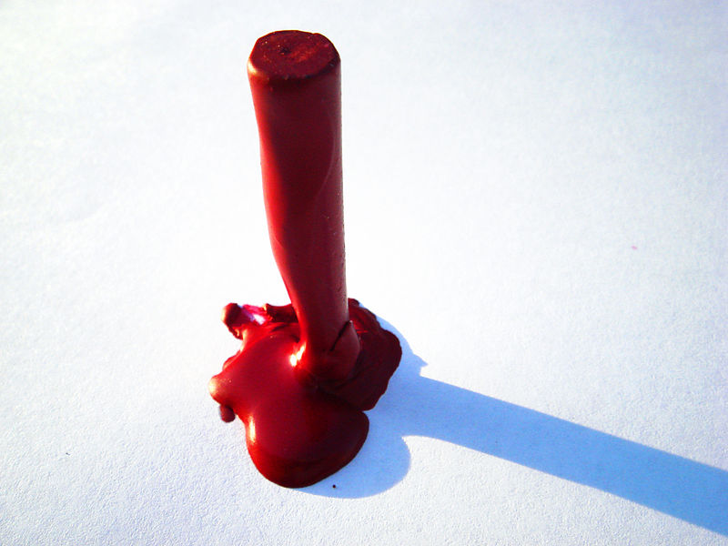

Proprietà di fusione: un esempio
Per semplificare in questa fase, pensa a una miscela di più di una plastica come una miscela eterogenea e una miscela della stessa plastica come una plastica omogenea.

Ecco alcuni dei punti di fusione dei materiali plastici comuni.
- Polietilene (PE): 135 °C
- Polipropilene (PP): 170 °C
- Polistirene (PS): 240 °C
- Polietilentereftalato (PET): 245 °C
- Poliammide 6 (PA6): 233 °C

Si consideri una frazione di rifiuto che contiene il 90% di PE e il 10% di PA6.

Se elaboriamo i rifiuti a una temperatura adatta alla frazione PE (135 °C), la frazione PA6 non si scioglierà (233 °C) e verrà trasportata nel flusso fuso. Il prodotto finale sarebbe una miscela eterogenea contenente pellet di materiale non fuso. I pellet non fusi sarebbero punti di debolezza meccanica nello stampo, come se stessero solo riempiendo buchi senza scopo. Solo se le regioni non fuse sono molto piccole non sono dannose per le proprietà del materiale.

Ora considera di nuovo la stessa miscela di PA6 e PE. Cosa accadrebbe se la miscela venisse lavorata poco sopra i 233 °C? In questo caso, la temperatura è molto più alta di quella a cui il PE verrebbe generalmente lavorato e potrebbe iniziare a degradarsi termicamente, il che rischia di causare una notevole perdita nelle proprietà meccaniche della plastica.

Pertanto, nella lavorazione di plastiche miste, sono spesso necessarie prove per selezionare i migliori materiali di ingresso e le condizioni ottimali per la lavorazione. Ma come puoi capire, questo diventa estremamente difficile durante il trattamento dei rifiuti di plastica, poiché le proprietà dei materiali in ingresso sono molto difficili da controllare.
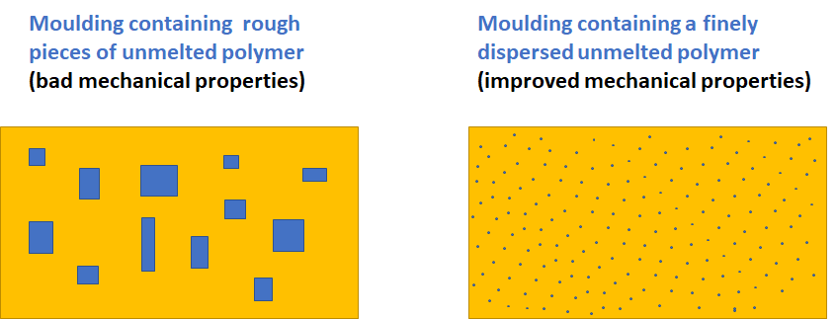
Stampo contenente polimero non fuso disperso finemente
(proprietà meccaniche migliorate)
Stampo contenente pezzi grezzi di polimero non fuso
(cattive proprietà meccaniche)

Cambiamenti strutturali e chimici
Oltre agli effetti del calore sul polimero, è necessario considerare anche gli effetti delle forze di sforzo di taglio.
Il taglio provoca danni meccanici e rompe le catene polimeriche. Quindi forze di taglio molto elevate portano alla degradazione del materiale.
Tenendo questo in mente, una buona stabilità termica è un requisito per la maggior parte delle operazioni di lavorazione dei polimeri, poiché l'azione combinata di calore e sforzi di taglio possono produrre degradazione.
Quindi, in concomitanza con il calore, il taglio ridurrà la lunghezza delle catene dei polimeri. Ciò influirà su:
- Peso molecolare e viscosità
- Proprietà meccaniche (ad es. tensione e resistenza agli urti)
- Colore

Si deve prendere in considerazione il tempo di permanenza del materiale nella macchina di lavorazione. Un tempo di residenza tipico può essere di 3-5 minuti. Tempi di permanenza più lunghi possono causare un deterioramento termico. Inoltre, all'interno di un ciclo a circuito chiuso, il materiale di scarto può essere rimacinato e rielaborato molte volte.

Lo sforzo di taglio non è applicabile solo ai polimeri fusi. È anche rilevante durante le fasi di macinazione e taglio dei materiali di scarto mentre sono allo stato solido.

Il modo in cui ciò influisce sulle proprietà del materiale dipenderà dalla risposta specifica del materiale ogni volta che subisce processi di degradazione e da come il rimacinato viene miscelato, ad esempio, con nuovo materiale. Il taglio meccanico è il meccanismo principale per il deterioramento delle proprietà meccaniche, come la resistenza alla trazione. La macinazione meccanica al fine di ridurre le dimensioni delle plastiche solide è il secondo fattore più importante. Poiché le azioni di miscelazione, lavorazione e riduzione delle dimensioni hanno un effetto di taglio sul materiale polimerico, è necessario valutare il livello di danno alla plastica.
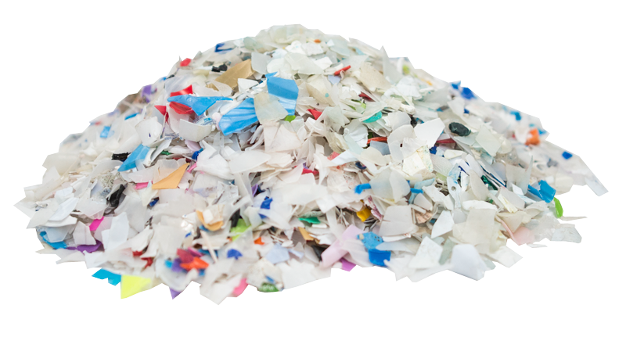

ATTIVITÀ DI FINE LEZIONE
Nel seguente link troverai un interessante saggio sul riciclo meccanico delle materie plastiche.
https://onlinelibrary.wiley.com/doi/full/10.1002/marc.202000415

Non è necessario leggerlo tutto, se non si vuole. Concentrarsi sul punto 3 (Riciclo meccanico del polietilene tereftalato). Conserva il documento, poiché discuteremo di alcune delle informazioni presentate nella sessione online.
La sezione riporta la degradazione che il PET subisce a causa di alcuni fenomeni. Cerca informazioni e rispondi brevemente e con parole tue alle seguenti domande:
- Cos'è la reticolazione e quali sono le conseguenze della reticolazione sulle proprietà dei materiali in PET?
- Come cambiano la resistenza alla trazione e la resistenza agli urti del PET all'aumentare del numero di ricicli?

    - Necessità di selezione delle materie plastiche

In questa lezione imparerai perché è così importante ottenere una classificazione efficace delle materie plastiche.

Perché la selezione è così critica?
Come abbiamo già visto, poiché i termoindurenti non si rifondono, non possono essere rilavorati allo stesso modo dei termoplastici. Pertanto, i termoplastici e i termoindurenti devono essere separati prima del riciclo.
Ma i materiali termoplastici devono essere separati l'uno dall'altro? Possiamo semplicemente mescolare tutte le materie plastiche insieme e rilavorarle?

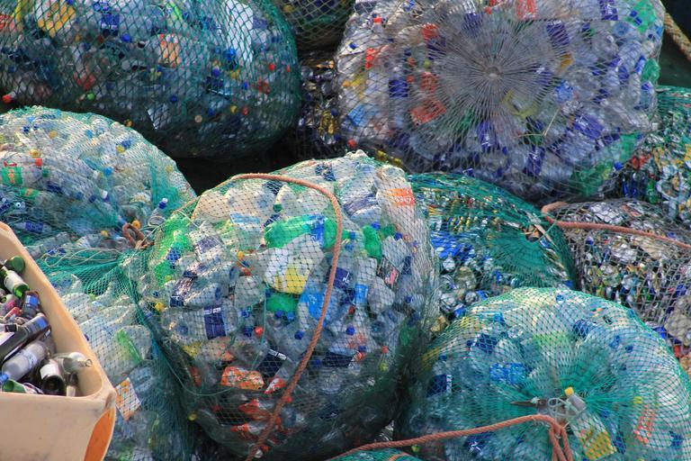

Purtroppo, la risposta alle domande precedenti è no.
Se ciò fosse fattibile, il riciclo della plastica sarebbe certamente molto più semplice. Sebbene la miscelazione e il ri-lavorazione possano essere possibili in alcuni casi specifici, di solito non è così.

Uno spaccato sulla miscibilità delle materie plastiche
È improbabile che diversi materiali plastici siano compatibili a causa delle differenze nella loro composizione chimica, struttura e quantità di altri composti aggiunti.
Se due polimeri immiscibili vengono messi insieme, si verifica un fenomeno chiamato separazione di fase.
Di conseguenza, il materiale miscelato conterrà regioni differenziate di ciascun polimero, che sarebbero visibili al microscopio o anche ad occhio nudo. Inoltre, non esisteranno legami chimici tra questi materiali, il che avrà sicuramente un impatto sulle sue proprietà meccaniche, barriera e ottiche.
Un modo per immaginarlo è presentato nella figura successiva. Per le miscele di polimeri immiscibili, un polimero viene disperso nell'altro polimero. La forza di questi sistemi dipende da quanto bene un polimero è disperso nell'altro. Alcuni additivi possono essere utilizzati per aiutare un materiale a disperdersi finemente nell'altro, rendendoli così più compatibili.
Differenze tra miscele polimeriche miscibili e immiscibili: le miscele di materiali immiscibili presentano un polimero in un altro.

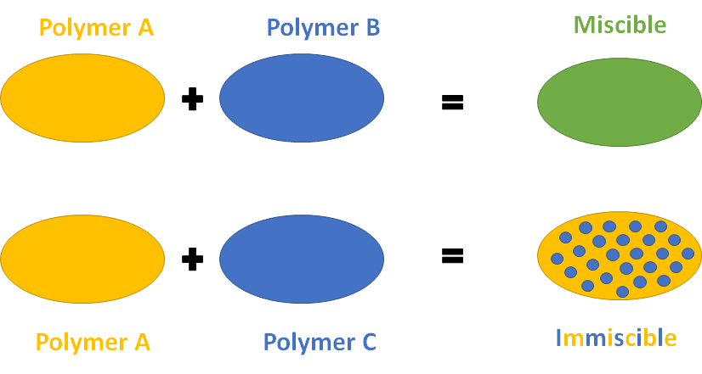
Polimero A
Polimero B
Polimero C
Miscibile
Polimero A
Immiscibile

Un esempio di polimero miscelato
Ci sono alcuni esempi commerciali di questo tipo di materiali miscelati.

Il polistirene ad alto impatto, una miscela di polistirene e polibutadiene, è uno di questi. Le custodie per CD sono realizzate in polistirene ad alto impatto.
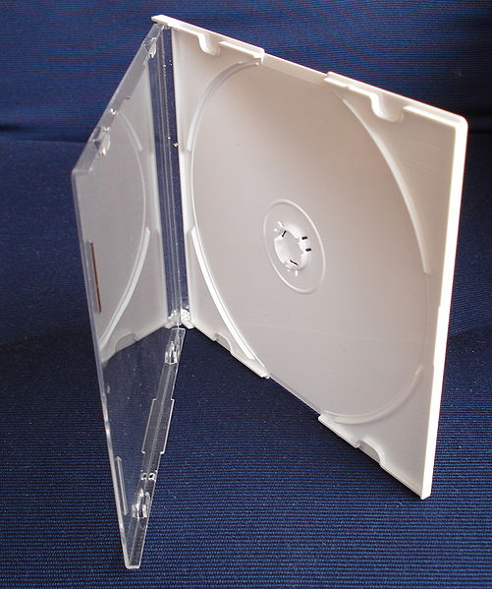

Mentre il polistirene da solo è molto fragile, il polibutadiene, un materiale gommoso, è un eccellente assorbitore di energia e presenta un'elevata flessibilità. Quando questi due materiali vengono miscelati, il risultato è un materiale plastico con una migliore tenacità.

Compatibilità delle materie plastiche
La tabella seguente fornisce alcuni esempi di come si mescolano i polimeri di diversi tipi. Come puoi vedere, è molto raro trovare un'elevata compatibilità tra i materiali. In generale, migliore è la dispersione dei due materiali, migliori saranno le proprietà della miscela finale.

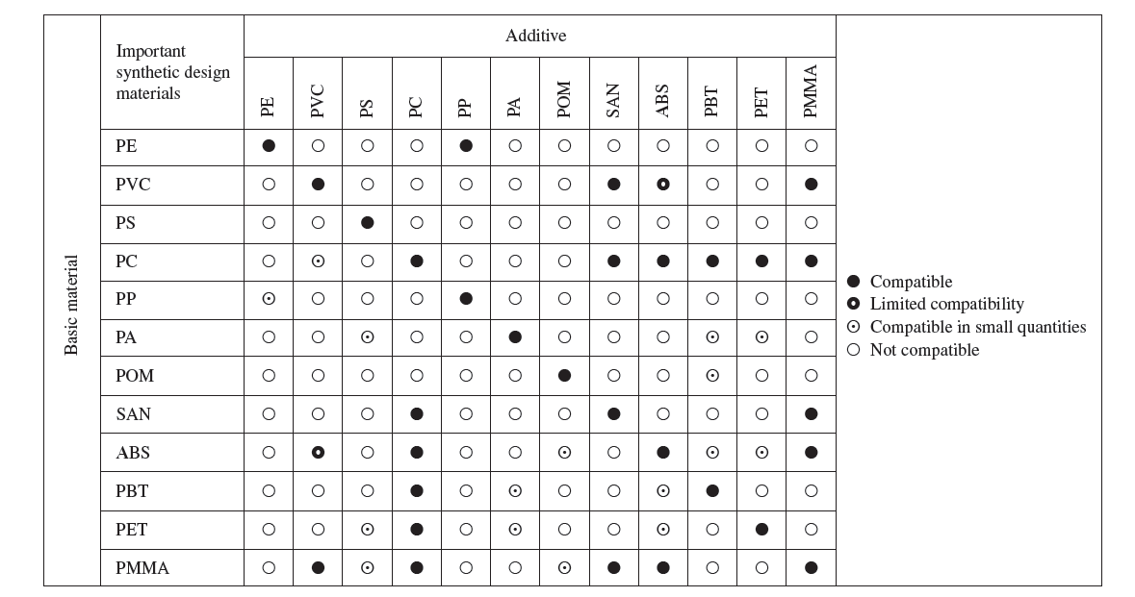
Materiali di base
Additivi
Importanti materiali di design sintetico
Compatibile
Compatibilità limitata
Compatibile in piccole quantità
Non compatibile

Figura: Compatibilità delle materie plastiche (adattato da Kovacs, Becker e Cesconetto, 2009).

Ma indipendentemente dal fatto che i materiali siano miscibili o meno, al fine di rielaborare i materiali riciclati e mantenere le loro proprietà desiderabili nel prodotto ritrattato, è molto più efficace selezionare i materiali piuttosto che miscelarli.
Un riciclato di elevata purezza avrà anche un prezzo commerciale più elevato, poiché la qualità sarà sicuramente più alta. Tuttavia, è necessaria una cernita economica dei materiali plastici, poiché il costo di selezione compenserà la commerciabilità del materiale. Per questo motivo, i metodi per selezionare le materie plastiche devono essere il più semplici ed economicamente sostenibili possibile.

Per concludere
Ricorda che il ri-lavorazione porterà sempre, in misura maggiore o minore, alla degradazione del materiale a causa del calore e dello sforzo meccanico di taglio.
I problemi associati alla lavorazione delle miscele di plastica riciclata sono notevoli poiché:
- Le materie plastiche hanno diverse proprietà di fusione e transizione vetrosa.
- L'immiscibilità delle materie plastiche mette a repentaglio la loro struttura e porta ad una significativa diminuzione delle loro prestazioni meccaniche.
Quando miriamo a riciclare i materiali con mezzi meccanici, è necessaria la cernita. Il riciclaggio chimico può essere un processo ammissibile quando la cernita non può essere applicata in alcun modo.

ATTIVITÀ DI FINE LEZIONE:
Nel seguente link troverete un breve documento con informazioni interessanti sulla compatibilità delle materie plastiche:
https://pmd.igdp.org.br/article/586fc520f7636eea018b45f4/pdf/pmd-7-2-141.pdf

Esaminarlo e dichiarare se la compatibilità dei seguenti materiali è raggiungibile o meno.
- Polimetilmetacrilato (PMMA) e Policarbonato (PC)
- Polietilene tereftalato (PET) e polietilene ad alta densità (HDPE)
- Cloruro di polivinile (PVC) e polistirene (PS)

    - Ri-lavorazione dei riciclati termoplastici

In questa lezione imparerai cosa serve e cosa deve essere controllato durante il ri-lavorazione dei materiali termoplastici.

Introduzione.
Come abbiamo già visto, è possibile riciclare e rielaborare i materiali termoplastici quando sono correttamente selezionati.
In questa lezione affronteremo ciò che deve essere controllato prima, durante e dopo il ri-lavorazione dei riciclati termoplastici.
Una volta che i materiali di scarto arrivano alla fabbrica di riciclaggio, probabilmente dovranno essere ridotti di dimensioni, puliti, separati e, molto probabilmente, ricomposti e rigranulati prima di poter essere ritrattati. Sebbene i diversi sistemi saranno ulteriormente discussi più avanti all'interno di questo modulo, in questa lezione viene presentato un breve sguardo alle diverse fasi del processo.

Controllo qualità dei materiali in ingresso.
I materiali di scarto possono essere ricevuti in diverse forme, come balle, stampi o grossi grumi. Inutile dire che, per produrre riciclati di alta qualità, sono necessari prodotti di scarto di alta qualità.
Spesso si sa poco sulla storia del materiale da riciclare, tra cui:
- Quante volte è stato rielaborato in precedenza?
- Quante sollecitazioni termiche o meccaniche ha già subito (ad es. a causa della lavorazione o dell'esposizione a condizioni esterne)?
- A cosa serviva in precedenza?
- È un singolo materiale o una combinazione di plastica?
- Quale quantità di contaminanti contiene?
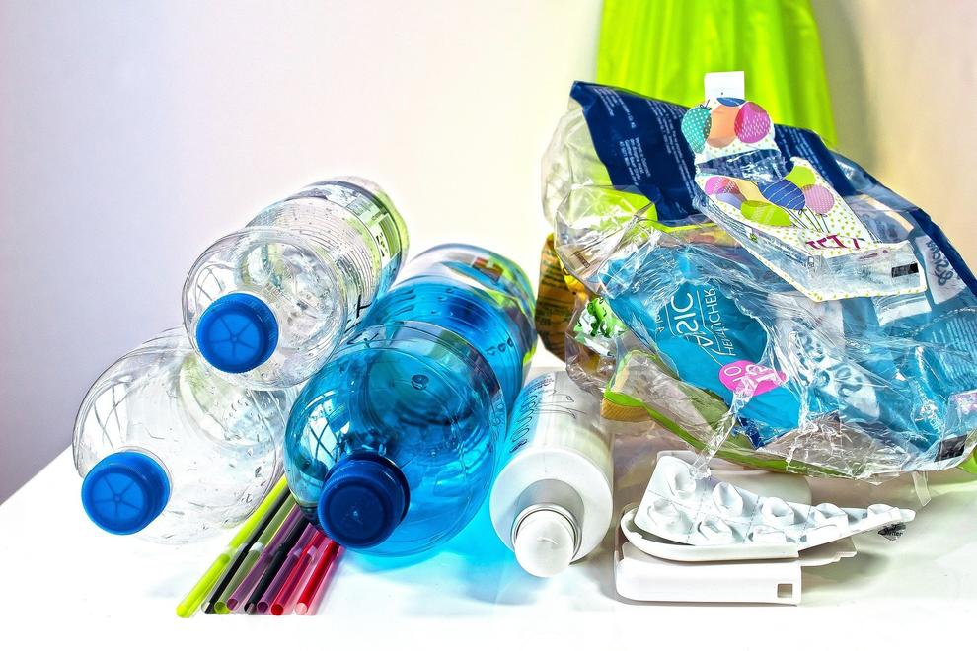

Purezza dei materiali di ingresso
La purezza dei materiali di ingresso è una questione della massima importanza.
Gli ambienti a circuito chiuso hanno maggiori probabilità di ottenere elevati benefici dal riciclo.
Una pratica comune nell'industria delle materie plastiche è quella di rielaborare i materiali di scarto generati internamente durante la normale produzione. Questo riciclo primario consente di ridurre sia gli scarti di produzione che l'utilizzo delle materie prime. Ad esempio, gli scarti di avviamento e le parti scartate generate durante lo stampaggio a iniezione o la termoformatura possono essere rimacinati e reimmessi direttamente nella macchina di produzione. All'interno di un flusso a ciclo chiuso, il riciclo è facile perché la conoscenza dei flussi di rifiuti è elevata e i materiali sono affidabili.
Un esempio di ciclo a circuito chiuso in azione è visto nell'industria automobilistica. Dal 1991 Volkswagen ricicla i paraurti di scarto accoppiati a un grado modificato di polipropilene. Il materiale di scarto viene miscelato con materiale vergine e restituito al processo di produzione del paraurti. Le proprietà dei paraurti prodotti sono buone come quelle realizzate utilizzando solo materiale vergine durante almeno otto cicli di ri-lavorazione.
Esperimenti di questo tipo hanno dimostrato che le proprietà a breve termine non variano troppo se le fibre di vetro non sono contenute all'interno del materiale. La fibra di vetro viene talvolta utilizzata per il rinforzo di alcune materie plastiche e tende a danneggiarsi durante il ri-lavorazione.
Come accennato nelle lezioni precedenti, la presenza di polimeri misti e, soprattutto, di contaminanti può anche accelerare i processi di deterioramento. I contaminanti possono includere vernice, etichette, rivestimenti, polvere, legno, metalli, residui di colla o inchiostri da stampa. Se i contaminanti si sciolgono durante la lavorazione, non c'è modo di rimuoverli e saranno omogeneizzati all'interno del fuso durante la fase di lavorazione. Questi contaminanti possono successivamente essere visibili nel componente.
A tal fine, è necessario prendere in considerazione una serie di fattori. Occorre determinare se il materiale è puro o mescolato e se è contaminato, ad esempio, da metallo o legno. Per facilitare l'alimentazione nelle macchine di lavorazione, siano esse stampaggio a iniezione, estrusione o soffiaggio, le dimensioni e la forma della rimacinazione (cioè la densità di massa) devono essere adatte. Se il materiale è igroscopico (assorbe acqua), ad esempio poliammide, potrebbe richiedere una pre-asciugatura. Infine, il riciclato deve essere ritrattato da solo, mescolato con altro materiale vergine o modificato con additivi?

Se il livello di altra contaminazione è basso e i contaminanti non si fondono all'interno dell'intervallo di fusione del polimero, possono essere rimossi dal fuso senza troppe difficoltà utilizzando uno schermo filtrante. Uno schermo filtrante si presenta come un setaccio a maglie molto sottili e intrappola particelle più grandi, che non sono in grado di passare. Gli schermi devono essere cambiati ad intervalli regolari. La frequenza della sostituzione dipenderà dal livello di contaminazione. I dispositivi filtranti di questo tipo possono essere utilizzati su macchine per estrusione o stampaggio a iniezione. Tuttavia, solo livelli abbastanza bassi di contaminazione possono essere tollerati, di solito l'1% o meno.
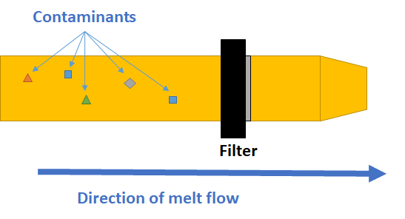
Contaminanti
Direzione del flusso di fusione
Filtro

Figura. Schemi di un sistema per rimuovere i contaminanti non fusi.
I contaminanti riducono le proprietà meccaniche dei componenti. Pertanto, la filtrazione può migliorare le proprietà. Tuttavia, questo può essere compensato dall'aumento dello sforzo di taglio associato all'accumulo di pressione nel fuso dietro gli schermi del filtro. L'aumento del taglio potrebbe causare degrado e ridurre le prestazioni meccaniche. Pertanto, la dimensione della maglia deve essere selezionata per bilanciare questi due effetti.

Riduzione delle dimensioni
La riduzione delle dimensioni è necessaria per portare le particelle di materiale a una dimensione adeguata a essere lavorate. Ciò può comportare un processo in due fasi.
In una prima fase, un trituratore viene utilizzato per produrre particelle di grandi dimensioni di circa 25-50 mm. Questi materiali possono successivamente essere sfaldati con una fresa rotante. La fresa rotante è un dispositivo costituito da un rotore e coltelli rotanti, coltelli statici, una camera di macinazione e uno schermo.
Mentre la plastica si muove tra le lame fisse e rotanti, viene ridotta a misura. Questa dimensione è determinata dalla dimensione della maglia dello schermo.
Viene solitamente utilizzato un estrattore d'aria per dissipare il calore generato dall'azione di taglio delle lame. È importante come caratteristica del design che i coltelli possano essere rapidamente reimpostati, sostituiti o rimossi per l’affilatura in quanto è probabile che subiscano una notevole usura.

Lavaggio
Il lavaggio è necessario per rimuovere eventuale sporco e residui aderenti alla plastica di scarto.
Aumenta la purezza delle materie plastiche e in alcuni casi migliora l'efficienza di altri processi come lo smistamento. Il lavaggio rimuove anche le etichette e i residui di colla solubile in acqua.
Una volta che i materiali sono stati lavati, devono essere asciugati. Questo può essere fatto meccanicamente semplicemente usando la gravità e un trasportatore per consentire a qualsiasi liquido di defluire. I metodi termici utilizzano aria calda per asciugare i fiocchi di plastica.

Identificazione e cernita delle materie plastiche
Un modo per consentire una facile identificazione delle materie plastiche è quello di contrassegnare gli stampi.
Codici del sistema di identificazione della resina per il riciclo degli imballaggi:
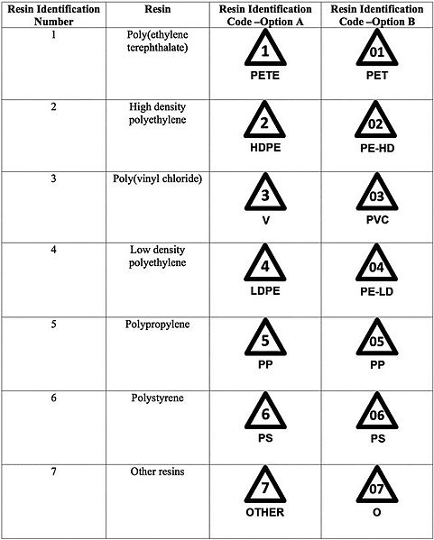
Numero di identificazione
Resina
Identificazione Resina
Codice-Opzione A
Identificazione Resina
Codice-Opzione B
Polietilene tereftalato
Polietilene alta densità
Polivinilcloruro
Polietilene bassa densità
Polipropilene
Polistirene
Altre resine

Figura: Codici del sistema di identificazione della resina per il riciclo degli imballaggi.

Ciò consente di selezionare manualmente le materie plastiche. Tuttavia, lo smistamento manuale è un processo ad alta intensità di manodopera che richiede poche attrezzature, ma si basa sull'accuratezza del lavoro umano per produrre un prodotto ad alta purezza.
Un'alternativa è quella di utilizzare tecnologie di smistamento meccanizzate. Questo funziona valutando le differenze nelle proprietà del materiale.
Un esempio è l'uso della densità per separare le poliolefine. Le frazioni poliolefiniche (PP, LDPE, HDPE) hanno tutte densità inferiori a 1 g/cm³. Ciò consente di utilizzare un processo chiamato “float-and-sink” (“galleggiare-e-affondare”) per separarli dalle altre frazioni polimeriche. La separazione viene effettuata in un serbatoio di flottazione utilizzando l'acqua come mezzo di separazione.

Tabella: Alcune delle poliolefine utilizzate e la loro densità.
Plastica | Densità (g/cm³)
Polipropilene | 0.90
Polietilene a bassa densità (LDPE) | 0.90
Polietilene ad alta densità (HDPE) | 0.95
Polistirene | 1.05
Poliammide (PA6 or PA66) | 1.15
Polivinilcloruro (PVC) | 1.40
Polietilene tereftalato (PET) | 1.40
Il principio si applica ai separatori float-and-sink. Come suggerisce il nome, questa tecnica di separazione della densità coinvolge una frazione fluttuante e una frazione che affonda. La frazione poliolefinica più leggera rimane fluttuante sulla superficie e le particelle più dense affondano.
Quando due materie plastiche hanno la stessa densità (come PET e PVC) è necessario utilizzare alcuni parametri diversi.
Ulteriori tecniche come la fluorescenza a raggi X, la spettrometria al vicino infrarosso (NIR) o persino la determinazione delle proprietà del colore o della superficie sono possibili per classificare i diversi tipi di plastica.

Tecniche di riciclo
Il riciclo della plastica può essere ottenuto con mezzi meccanici o chimici. Queste due alternative saranno presentate in dettaglio nelle prossime settimane di questo corso.
Il riciclo meccanico è il metodo più comune. Qui le materie plastiche vengono fisicamente macinate a una dimensione adeguata e rilavorate.
Il riciclo interno di un singolo flusso di materiali plastici, noto anche come riciclo primario, è relativamente facile da eseguire. Tuttavia, il recupero di materiali usati al di fuori di questo scenario rende lo sforzo necessario per rielaborare la plastica significativamente maggiore in confronto. Questo è noto come riciclo secondario.
A volte, questi semplici metodi di riciclo meccanico non possono più essere applicati. Il riciclo terziario comporta processi chimici per decomporre i polimeri e produrre materie prime monomeriche.
Il riciclo quaternario viene applicato alle materie plastiche che non sono adatte a nessuna delle alternative di riciclo di cui sopra. In questo caso, i materiali di scarto verrebbero utilizzati per produrre energia mediante pirolisi. Questa strategia conserva poco valore e contribuisce alla produzione di gas serra. Quindi dovrebbe rimanere come l'ultima opzione ammissibile.

Controllo di qualità dell'uscita
Semplici esperimenti possono essere eseguiti per valutare gli effetti della lavorazione sulle proprietà della plastica, in particolare sulla resistenza alla trazione e agli urti dei materiali.
Gli stampati dovrebbero essere prodotti utilizzando le stesse condizioni utilizzate per la produzione per ottenere risultati utili e rappresentativi.
Le seguenti procedure sperimentali esplorano i limiti del riciclo di un materiale plastico. I risultati di questi esperimenti possono essere utilizzati per determinare se e quando il materiale vergine deve essere introdotto nelle miscele riciclate e le probabili proprietà dei componenti risultanti.

Metodo A: riciclo a circuito chiuso solo con ri-macinazione.
i. Stampo 100% materiale vergine, conservare alcuni stampi per la valutazione
ii. Rimacinare una quantità di questo “primo passaggio”
iii. Stampare e conservare alcuni stampi per la valutazione
iv. Ripetere l'operazione per il numero richiesto di passaggi, ad esempio “secondo passaggio”, “terzo passaggio”, ecc.
v. Effettuare valutazioni su vergine e su tutti i passaggi (meccaniche e/o reologiche a seconda delle esigenze)
vi. Esaminare i risultati

Metodo B: Miscelazione con materiale vergine.
i. Modellare una miscela di 50% vergine e 50% del materiale di “terza passata”
ii. Conserva alcuni stampi per la valutazione
iii. Miscelare il 50% di questa prima miscela con il 50% vergine
iv. Ripetere per un numero di passaggi, ad esempio 5
v. Effettuare valutazioni meccaniche/reologiche sui campioni di stampaggio misto 1-5
vi. Esaminare i risultati

Le proprietà a breve termine (ad es. resistenza alla trazione e resistenza agli urti) sono importanti. Tuttavia, non dovrebbero essere le uniche valutate. Anche gli effetti a lungo termine della lavorazione ripetuta sulle proprietà della plastica devono essere attentamente studiati. È necessario valutare se questi materiali, se miscelati con quelli vergini, subiranno una degradazione accelerata.

Un altro criterio importante per una lavorazione di alta qualità è l'omogeneità del materiale. Quando i riciclati sono miscele di diversa viscosità e colore, è importante che siano miscelati adeguatamente insieme per formare un unico materiale coerente. Sono disponibili viti speciali per apparecchiature di lavorazione. Queste viti omogeneizzanti migliorano sia la qualità del prodotto che la riproducibilità. Infatti, raggiungere l'omogeneità con i riciclati, in particolare i materiali misti, è difficile e talvolta impossibile. Ciò significa che il controllo di qualità per i riciclati è sicuramente necessario quanto per il materiale vergine.

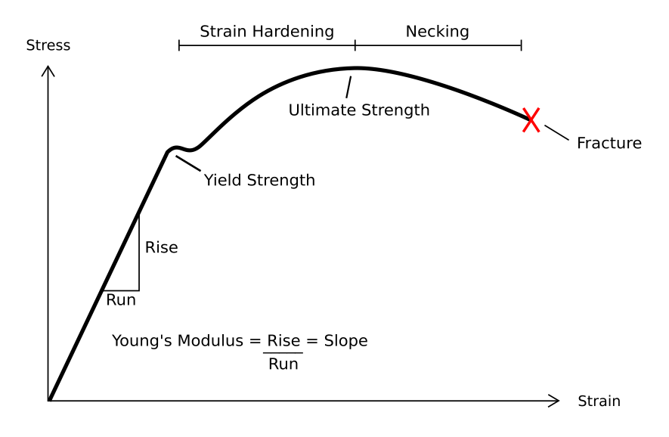
Sforzo
Deformazione
Forza massima
Modulo di Young = $\frac{Aumento}{Corsa}$ = pendenza
Forza allo yield
Frattura
Snervamento
Irrigidimento
Aumento
Corsa

Figura: Tipica curva sforzo-deformazione di un materiale plastico. Si ottiene da prove di deformazione eseguite in condizioni standard e consentono di valutare la resistenza del materiale.

    - Stato attuale dell’industria riguardo alla produzione e riciclo della plastica

In questa lezione esamineremo alcuni approfondimenti riguardanti la gestione dei rifiuti plastici dal punto di vista dei trasformatori industriali.

Introduzione
Sarebbe difficile immaginare una società moderna oggi senza plastica. Le materie plastiche hanno trovato una miriade di usi in settori diversi come elettrodomestici, imballaggi, edilizia, medicina, elettronica e componenti automobilistici e aerospaziali. Come si può vedere da questo elenco, la tecnologia della plastica può essere applicata con grande successo in vari modi.

Quindi cosa rende la plastica un materiale così versatile?
La ragione del suo successo nel sostituire materiali tradizionali come metalli, legno e vetro in una gamma così diversificata di applicazioni, è la capacità di modificare le sue proprietà per soddisfare una vasta gamma di esigenze dei progettisti. Questo, oltre alla facilità con cui le materie plastiche possono essere lavorate, le rende materiali ideali per la produzione di una grande varietà di componenti. Guardati intorno e sarai sorpreso di vedere quanti usi diversi hanno trovato le materie plastiche e quanto grande sia il mercato supportato dall'industria della plastica.

Il materiale plastico utilizzato per realizzare molti di questi prodotti è quello che viene chiamato grado “vergine”. Si tratta di materiali che sono arrivati direttamente dal produttore di polimeri alla fabbrica e non sono ancora stati lavorati. Se questi materiali vengono successivamente rielaborati, vengono quindi chiamati “riciclati”. Tuttavia, non tutti i materiali plastici vengono rielaborati, la maggior parte viene semplicemente gettata via, portando alla necessità di smaltirli. Un continuo aumento dell'uso della plastica ha portato a una quantità crescente di plastica che finisce nel flusso dei rifiuti.
La gestione dei rifiuti è uno dei principali problemi che la società moderna deve affrontare e non si limita solo alla plastica. Tuttavia, una combinazione di misure legislative e iniziative governative, l'aumento dei costi dello smaltimento in discarica e l'interesse pubblico a sostegno del riciclo hanno fatto sì che il riciclo della plastica debba aumentare. Generalmente, le materie plastiche sono fatte di petrolio greggio. Il riciclo della plastica aiuta quindi a conservare questa risorsa naturale.

Qualsiasi strategia per la gestione dei rifiuti si basa su tre linee guida:
- Prevenzione, cioè ridurre e, se possibile, evitare di produrre rifiuti alla fonte.
Nessun spreco = nessun problema.
- Recupero, il recupero di materiali dal flusso di rifiuti per il riciclo.
- Eliminazione, smaltimento di materiali non riciclabili, ad esempio in discarica.
Il secondo punto può essere applicato ai problemi dei rifiuti plastici recuperando materiale destinato alla discarica. Pertanto, il materiale plastico recuperato dal flusso di rifiuti è definito "di recupero".

Recupero delle materie plastiche riciclate
Ci sono diverse opzioni su come questo può essere fatto: riutilizzo, riciclo meccanico, riciclo delle materie di base e recupero di energia. Questi sono definiti successivamente.
- Riuso: gli esempi più comuni di riutilizzo sono con contenitori di vetro, dove le bottiglie di latte e bevande vengono restituite per essere pulite e riutilizzate. Il riutilizzo non è ampiamente praticato in relazione agli imballaggi in plastica - i prodotti in plastica in generale tendono ad essere scartati dopo il primo utilizzo. Tuttavia, ci sono esempi di riutilizzo sul mercato. Ad esempio, un certo numero di produttori di detergenti commercializza bustine di ricarica per liquidi di lavaggio in bottiglia e ammorbidenti. I consumatori possono riempire e quindi riutilizzare le loro bottiglie di plastica a casa.
- Riciclo meccanico: noto anche come riciclo fisico. La plastica viene macinata e quindi rielaborata per produrre un nuovo componente che può o meno essere lo stesso del suo uso originale.
- Riciclo delle materie di base: il polimero viene riconvertito nel suo componente olio/ idrocarburi per essere utilizzato come materie prime per la produzione di nuovi polimeri. Questo è anche noto come riciclo chimico.
- Recupero energetico: i materiali vengono inceneriti per recuperare la loro energia intrinseca.

Il riciclo meccanico è quello più ampiamente praticato tra questi metodi e sarà al centro di gran parte dei capitoli successivi. Tuttavia, le altre sono opzioni preziose per lo smaltimento dei rifiuti, in particolare per i materiali che non soddisfano i criteri per il riciclo meccanico per motivi di praticità o economicità.
Sono disponibili diverse tecnologie per il recupero e il riciclo della plastica. Alcuni sono attualmente in uso dall'industria e in grado di elaborare grandi quantità di materiale in modo economicamente vantaggioso, mentre altre tecnologie sono state sviluppate solo a livello sperimentale. Il riciclo della plastica è un'area in costante sviluppo per cercare di soddisfare le esigenze spesso concorrenti della legislazione, del mercato e dell’impatto ambientale. Nessun produttore che desideri rimanere sul mercato può riciclare i materiali se non è redditizio farlo. Le materie plastiche riciclate sono utilizzate nello stesso mercato in cui hanno avuto origine. Sostituiscono e competono con i materiali vergini. Il prezzo del riciclato dipenderà sia dal prezzo del materiale vergine che dalla qualità del riciclato. Il prezzo dei materiali vergini può variare notevolmente in quanto è legato sia ai prezzi del petrolio che all'offerta e alla domanda all'interno del mercato. Questo a sua volta significa che il prezzo del riciclato può variare notevolmente.

La pressione ambientale può creare una domanda da parte del consumatore di beni riciclati. Creando un tale mercato, un produttore può vedere un profitto da realizzare e quindi inizierà a produrre e vendere beni riciclati. Questa attività sarà anche soggetta agli effetti delle forze di mercato, dell'offerta e della domanda. La pressione ambientale può anche portare a una legislazione che costringe i produttori a utilizzare materiali riciclati. In questo caso, un mercato per i riciclati potrebbe non esistere ed in questo caso la legislazione avrà un impatto sulle "naturali" leggi di mercato. Il risultato potrebbe essere meno redditizio e richiedere sovvenzioni per avviare tale attività. Per una crescita a lungo termine, tuttavia, l'attività deve essere autosufficiente.

Un'infrastruttura completamente sostenibile per il riciclaggio e il recupero della plastica è necessaria se si vogliono deviare dalle discariche le grandi quantità di materiale plastico disponibili. Tuttavia, ciò si verificherà solo quando verrà creata la domanda per i materiali del prodotto finale ed è economicamente fattibile riciclarli. Attualmente, ciò significa che le attività di riciclo devono essere sovvenzionate se non sono commercialmente redditizie. Pertanto, è fondamentale che l'industria della plastica continui a educare il pubblico e i potenziali utenti al fine di creare e sviluppare l'offerta e la domanda di questi materiali.

Esigenze di ricerca
Per lo sviluppo di nuove tecnologie di riciclo sono necessari investimenti sufficienti sia in ricerca e sviluppo (R&S) che in nuovi macchinari e tecnologie. La ricerca deve essere mirata alle aree di maggiore interesse industriale e, una volta sviluppate, le tecnologie devono essere trasferite con successo all'industria. Devono essere disponibili linee guida sulle migliori pratiche per evidenziare e diffondere i metodi di processo più aggiornati ed efficaci. La progettazione per facilitare lo smontaggio ed il riciclo (Design for Disassembly and Recycling) di un manufatto non può essere prevista alla fine della vita di un prodotto, ma in fase di ideazione del nuovo prodotto. Introducendo la necessità di riciclabilità in fase di progettazione, i problemi di smaltimento dei rifiuti possono essere ridotti. Se un prodotto fa parte di un componente più grande, è necessario considerare anche lo smontaggio.

Una volta che i materiali entrano nel flusso di riciclaggio, devono essere trovati sia le applicazioni che i consumatori per i materiali riciclati. Ciò crea domanda e consente al materiale riciclato di avere un valore economico sul mercato. Se il valore associato del materiale è sufficiente, il riciclo del materiale sarà sia economico che sostenibile. Questi materiali devono competere con i materiali vergini sia in termini di costi che di qualità. Una tendenza importante in questo settore è che gli stessi produttori di plastica stanno commercializzando gradi contenenti materiali riciclati, il che toglie gran parte dell'onere ai progettisti in termini di ricerca di modi per incorporare materiali riciclati. Aumenta anche la fiducia nella qualità dei materiali riciclati. La mancanza di conoscenze sulla coerenza della qualità e delle proprietà, spesso causa di resistenza al passaggio ai riciclati, viene rimossa.

Con l'ausilio di norme per questi materiali, è possibile identificare più facilmente nuovi potenziali usi per i riciclati. La progettazione di componenti per lo smontaggio e il riciclo e la creazione di un'infrastruttura in grado di gestire i materiali post-consumo sono questioni che devono essere affrontate.
QUIZ FINALI

- Quali dei seguenti tipi di materiali plastici hanno una temperatura di fusione inferiore alla loro temperatura di degradazione, consentendo quindi il loro riciclo?
- Elastomeri
- Ognuno dei precedenti mostra queste proprietà
- Materiali termoindurenti
- Materiali termoplastici

- Il “compounding” di materiali riciclati comporta generalmente la seguente sequenza di operazioni:
- Miscelazione > Pellettizzazione > Alimentazione/trasporto > Dosaggio > Plastificazione
- Dosaggio > Alimentazione/trasporto > Miscelazione > Plastificazione > Pellettizzazione
- Alimentazione/trasporto > Dosaggio > Pellettizzazione > Miscelazione > Plastificazione
- Plastificazione > Dosaggio > Alimentazione/trasporto > Miscelazione > Pellettizzazione

- Quale affermazione è vera per lo stampaggio a iniezione e soffiaggio?
- Il materiale fuso generalmente non richiede la filtrazione di particelle solide non fuse.
- L'omogeneità dei riciclati plastici in ingresso è relativamente poco importante.
- L'omogeneità dei riciclati plastici in ingresso è un aspetto critico quando si considera il ri-lavorazione.
- La combinazione di diversi strati di materiali plastici riciclati e nuovi non è un'alternativa fattibile per aumentare la qualità del materiale finale.

- Quale dei seguenti processi consiglieresti per i materiali riciclati contenenti carta e contaminanti metallici?
- Stampaggio per intrusione
- Stampaggio per trasferimento
- Nessuno di quelli sopra
- Stampaggio per sinterizzazione

- Scegli l’affermazione sbagliata:
- Aggiunta di antiossidanti (ad es. fenoli ostacolati) è utile per ritardare l'ossidazione delle poliolefine.
- Assorbitori UV e trappole radicali possono essere utilizzati per aumentare la stabilità alla luce dei materiali riciclati.
- L'applicazione prevista non è un fattore rilevante quando si considera l'additivazione di un materiale con stabilizzanti.
- Il cloruro di polivinile è particolarmente destinato alla degradazione termica, richiedendo quindi l'uso di stabilizzatori.

- Scegli la corretta affermazione:
- Le poliolefine come PE e PP non sono generalmente compatibili con altri materiali termoplastici.
- Se due materiali sono immiscibli non c'è modo di combinarli in un unico materiale.
- Le poliolefine come PE e PP sono generalmente compatibili con quasi tutti gli altri materiali termoplastici.
- I polimeri termoplastici sono tutti compatibili e possono essere combinati in un polimero misto.

- Quale non è un aspetto rilevante quando si considera la produzione di beni di consumo da riciclati di plastica?
- La purezza dei materiali di ingresso.
- Gli usi precedenti del materiale.
- Le sollecitazioni termiche e meccaniche subite in precedenza.
- Nessuno dei precedenti. Tutti loro sono aspetti rilevanti da considerare.

- La separazione per galleggiamento “float-and-sink” è...
- una tecnica utile per separare polimeri di densità simile (es. PET e PVC).
- un metodo per rimuovere i contaminanti da un polimero (i contaminanti affondano e il polimero galleggia).
- una tecnica di separazione dei detriti organici dai materiali di scarto.
- spesso usata per separare poliolefine con densità diversa.

- Selezionare l'affermazione corretta:
- Il controllo di qualità dei materiali riciclati riguarda solo le proprietà a lungo termine.
- Il controllo di qualità dei materiali riciclati riguarda le proprietà sia a breve che a lungo termine.
- Il controllo di qualità dei materiali riciclati non è richiesto come lo è per i materiali vergini.
- Il controllo di qualità dei materiali riciclati riguarda solo le proprietà a breve termine.

- Quale di queste opzioni non è una strategia di recupero?
- Discarica
- Riuso
- Riciclo meccanico
- Riciclo di materie prime

PROJECT INFO
Grant Agreement | 612212-EPP-1-2019-1-ES-EPPKA2-KA
Programme | Erasmus+
Key Action | Cooperation for innovation and the exchange of good practices
Action Type | Knowledge Alliances for higher education
Project Title | PackAlliance: European alliance for innovation training & collaboration towards future packaging
Project starting date | 01/01/2020
Project end date | 31/12/2022
Project duration | 3 years
This project has received funding from the European Union

Copyright: CC BY-NC-SA 4.0: https://creativecommons.org/licenses/by-nc-sa/4.0/
With this license, you are free to share the copy and redistribute the material in any medium or format. You can also adapt remix, transform and build upon the material.

However only under the following terms:
Attribution — you must give appropriate credit, provide a link to the license, and indicate if changes were made. You may do so in any reasonable manner, but not in any way that suggests the licensor endorses you or your use.
NonCommercial — you may not use the material for commercial purposes.
ShareAlike — if you remix, transform, or build upon the material, you must distribute your contributions under the same license as the original.

No additional restrictions — you may not apply legal terms or technological measures that legally restrict others from doing anything the license permits.

The information and views set out in this report are those of the authors and do not necessarily reflect the official opinion of the European Union. Neither the European Union institutions and bodies nor any person action on their behalf may be held responsible for the use, which may be made of the information contained therein.

